


ZÁKLADNÍ ŠKOLA ÚSTÍ NAD LABEM, HLAVNÍ 193, 403 31
Tel.: 472731819, 472731253 Tel. řed. /fax: 472731480, e-mail: skola@zsmojzir.cz

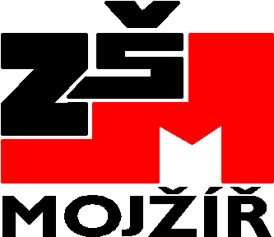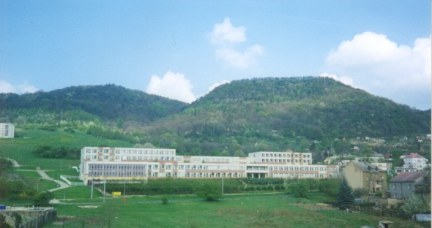

VÝUKOVÝ MATERIÁL ZPRACOVANÝ V RÁMCI PROJEKTU
MODERNÍ ŠKOLA
Registrační číslo projektu: CZ.1.07/1.400/21.3095

Číslo klíčové aktivity: III/2
Název klíčové aktivity:
Inovace a zkvalitnění výuky prostřednictvím ICT

Autor: Radka Krausová
Vytvořeno: 13. 4. 2013
Ročník: 4. ročník
Vzdělávací oblast: Člověk a společnost – Vlastivěda - Slavníkovci
Anotace: Žáci se formou hry seznámí s dějinnou událostí – Vyvraždění Slavníkovců. Zopakují si předešlé
učivo – vládu prvních Přemyslovců.

VYVRAŽDĚNÍ S _ _ _ _ _ _ _ _ _ Ů

Slavníkovci
Příslušníci stejně urozeného rodu jako Přemyslovci. Nesli jméno po zakladateli rodu jménem Slavník. Slavníkovské území zahrnovalo východní Čechy. Patřil jim Malín (dnešní část Kutné hory), kde razili vlastní mince, Hrádek v místě dnešní Čáslavi, hradiště ve Vrbčanech nedaleko Kouřimi a nejznámější hradiště Libice nad Cidlinou (jihovýchodně od dnešních Poděbrad).

K vyvraždění tohoto rodu dal pokyn kníže Boleslav II. (=Boleslav, bratr Václava). Nejprve nechal obsadit sídlo Malín a o pět let později i Libice. Všichni obyvatelé byli vyvražděni. Historici si lámou hlavu s tím, proč téměř sedmdesátiletý Boleslav II. vyvraždění Slavníkovců vlastně nařídil. Slavníkovci prý byli na konci 10. století zřejmě již na pokraji úpadku, takže jejich Libice nemohla být Boleslavovi bezednou pokladničkou. Nelze ani předpokládat, že by Slavníkovci Přemyslovce ohrozili jejich silou, protože prý dobrovolně uznávali jejich nadřazenost. Vypadá to tedy spíše jako preventivní opatření.
Možná ale za všechno mohla Boleslavova nemoc. V roce 992 ho postihla mozková cévní příhoda, a tak nebyl v jistých chvílích schopen kontrolovat svá vlastní rozhodnutí. Na druhou stranu byl zásah proti Slavníkovcům dobře promyšlený a připravený: všichni členové tohoto rodu byli na jednom místě.
Celá událost byla označena za dovršení sjednocení vlády v Čechách do rukou Přemyslovců.

Pouze jeden Slavníkovec tehdy tomuto masakru šťastnou náhodou unikl. Přijdi na to, kdo to byl.

Úkol: Rozdělte se skupin (2 - 3). Odpovídejte na otázky – pište na papírek, na vyžádání učitele/ky, ukažte
odpověď. Kdo bude mít správně, zaslouží si indicii. Indicií je pět (tedy 5 otázek) a mají vám pomoci
najít posledního Slavníkovce na obrázku, který dostanete. Vaším úkolem bude najít osobu a napsat
na lístek její jméno. Pokud se vám to povede jako prvním, máte jedničku.

ČÁST PRO UČITELE:
- otázka – Jak se jmenoval první známý kníže z rodu Přemyslovců? Byl to Bořivoj nebo Drahomír?
- otázka – Jak se jmenovala jeho manželka, později babička sv. Václava? Ludmila nebo Drahomíra?
- otázka – Václav byl velmi vzdělaný díky své babičce, což bylo v té době velmi nezvyklé. Napiš, co ho babička naučila? (naučila ho číst a psát).
- otázka – Při své smrti Václav akorát vstupoval do nějaké náboženské budovy – do které? (do kostela)
- otázka – Český lid si Václava zvolil za svého ochránce. Jakým jiným slovem na „P“ můžeme nahradit slovo „ochránce“? (patron)

INDICIE: (musíte mít pro každou skupinu)
- mám na sobě červené triko
- mám modrou čepici na hlavě
- v ruce drží knihu
- mám černé kalhoty
- mám černé boty

Pokud máte možnost si tisknout barevně, vytiskněte pro každou skupinu obrázek s panáky. Pokud ne, nabízí se možnost pustit obrázek na IT a ohlídat, aby zbývající skupiny neviděly.
Může se stát, že některá skupina nebude mít všech 5 indicií. Můžete odstupňovat skupiny časově (1. skupina má 4, další nechtějí, tak jdou hledat. 2. skupina má 3, další nechtějí, půjdou hledat 10 sekund po prvních) nebo se mohou z dalších indicií vykoupit doplňujícími otázkami k látce předešlé – ale i mezipředmětově. Samozřejmě skupina, která má všech pět hledá ihned. Žáci mohou odmítnout doplňující otázky a jít hledat s tím, co mají a tipovat. Kdo přinese první jméno na lístečku, vyhrál.
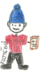
Vyjde – Vojtěch (vpravo dole) – tento panáček.

Poslední Slavníkovcem byl biskup Vojtěch, který byl zrovna v Polsku. Nemohl se smířit s hříšným životem mnoha kněží. Proto opustil úřad biskupa a vydal se šířit křesťanství mezi pohany do Pruska, kde byl zavražděn. Později byl prohlášen svatým.

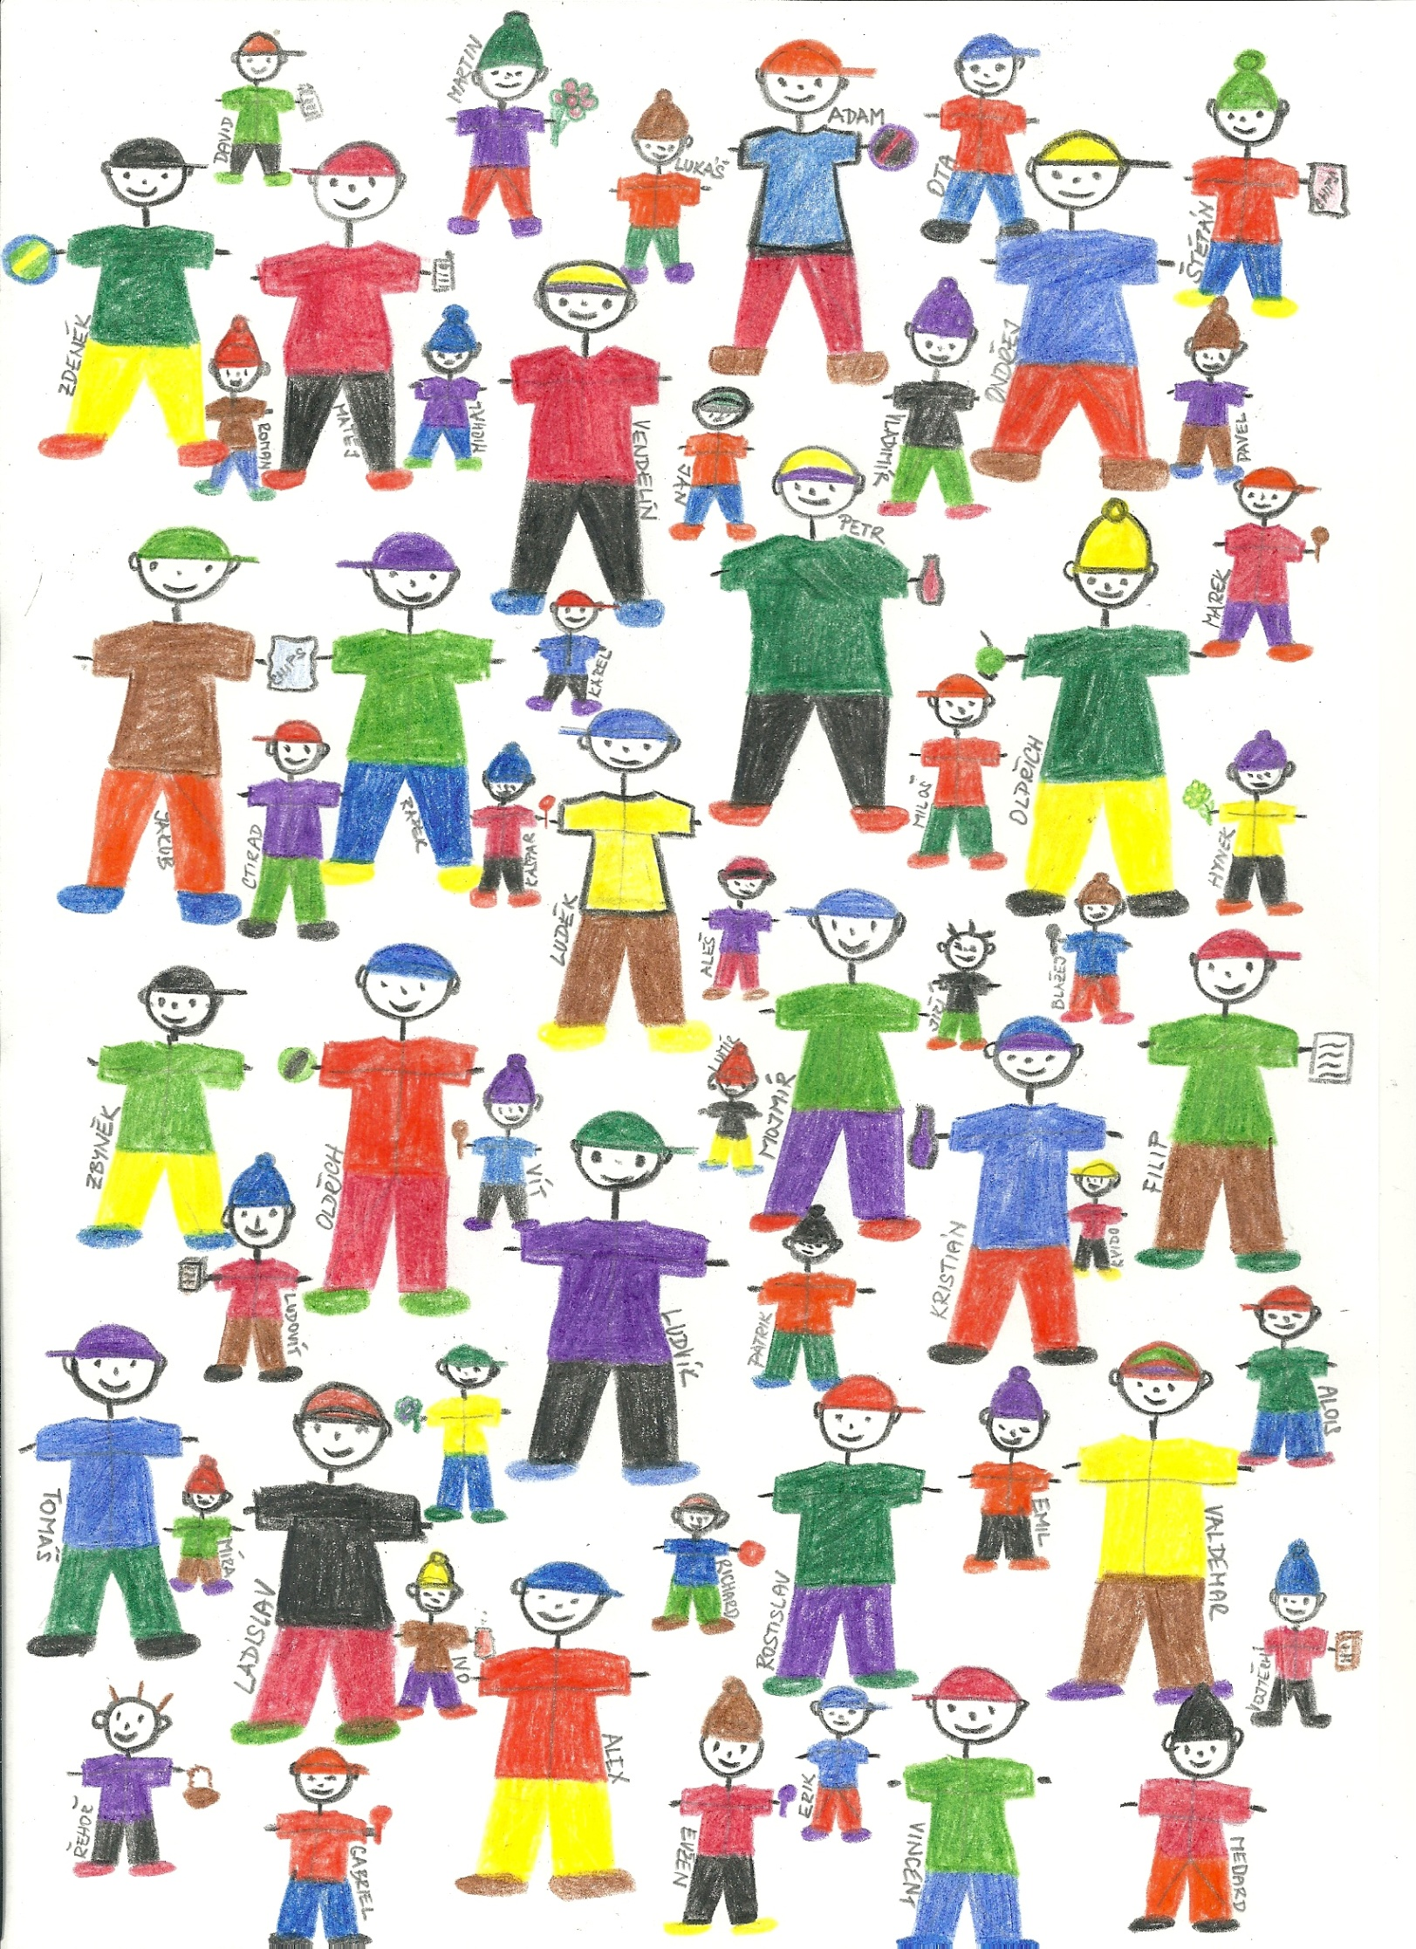

Použité zdroje:
Text:
JAROLÍMKOVÁ, Stanislava. Co v učebnicích nebývá, aneb, Čeští panovníci, jak je (možná) neznáte. 1. díl, (Od Sáma k Ludvíku Jagellonskému). Vyd. 1. Praha: Motto, 2006. 68 - 71 s.ISBN 80-7246-310-1.
STŘÍBRNÁ, Iva a kol. Vlastivěda 4: hlavní události nejstarších českých dějin: pro 4. ročník. 1. vyd. [i.e. 2. vyd.]. Brno: Nová škola, [2010]. 2 sv. Duhová řada. ISBN 978-80-7289-265-5.
Obrázky použity z galerie office.

